**Лабораторна робота №3**

**Тема:** ООП

**Мета:** Використовуючи теоретичне підґрунтя про ООП у мові Python переробити програму телефонного довідника студентів використовуючи принципи ООП для формування відомостей про студентів.

Хід роботи

Створений файл student.py

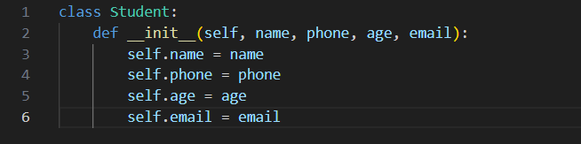

Student_list.py

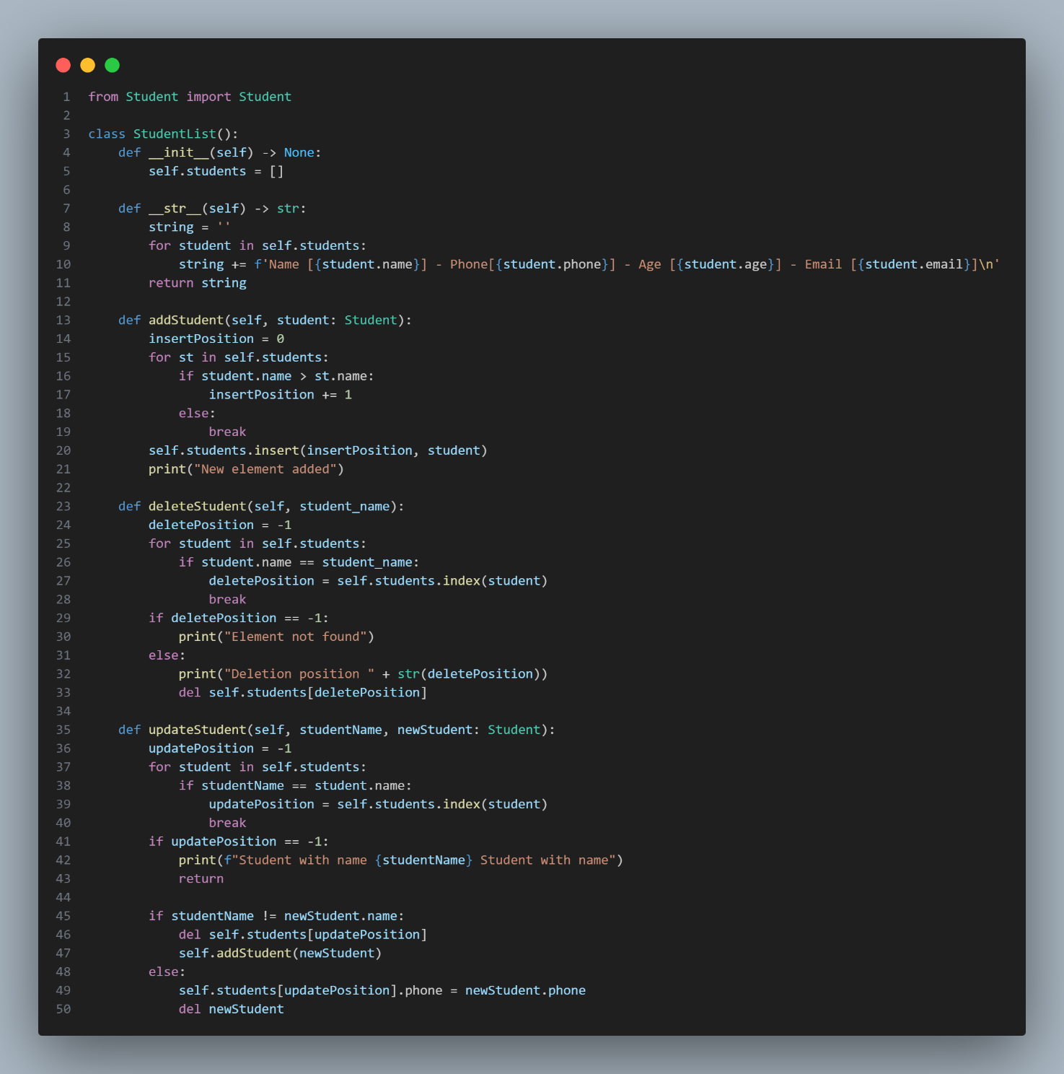

Utils.py

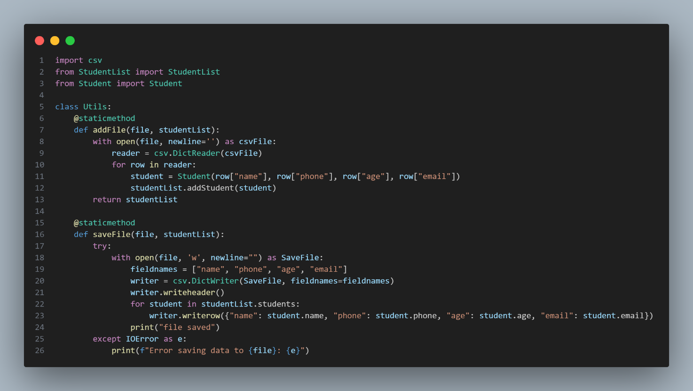

Main.py:

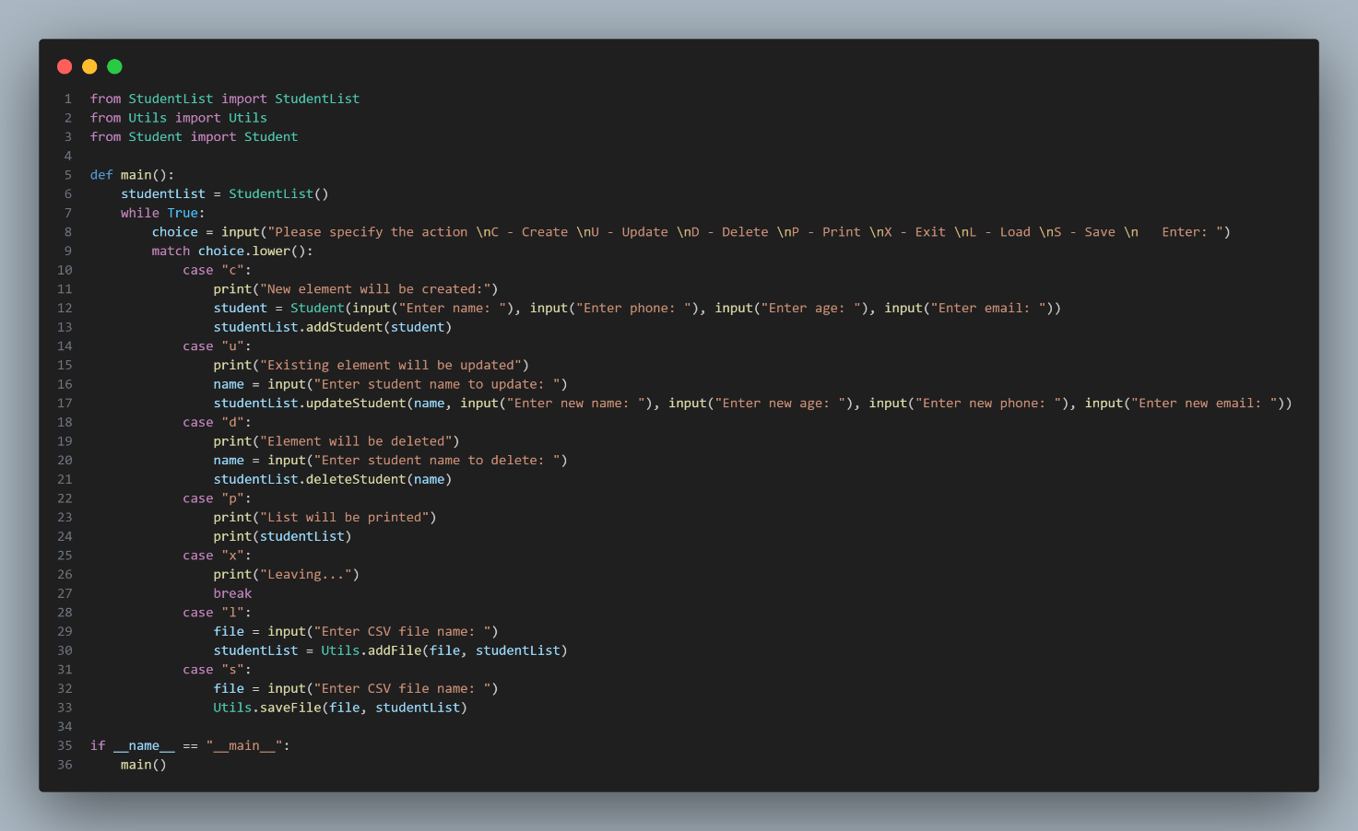

Тестові файли:

